鉛可以使您的孩子生病
鉛會傷害兒童的大腦、腎臟和神經系統。 即使很低的鉛含量也會造成學習困難、 注意力分散及行為問題。

如果您懷孕，鉛可傷害您的胎兒。
請致電 CLPPP 幫助熱線！ 我們為下列人士提供免費資訊：
希望瞭解如何保護孩子不受鉛中毒的家長 對於住房內含鉛塗料有疑問的租戶 對「含鉛法」和安全翻修有疑問的業主
還有您! 今天就打電話給我們。 免电费话服务热线:

1-800-532-9571
保護您的家庭,
預防鉛中毒！

週一至週五上午 9 時至下午 5 時。

受到鉛中毒的兒童大 多數看不出有病， 行為也不像患儿。 驗血是确诊孩子铅 中毒的唯一方法。

兒童鉛中毒預防方案（CLPPP）
環境衛生局
環境健康中心
麻省公共衛生部
250 Washington St., Seventh Floor Boston, MA 02108

Chinese

2015
2009

兒童鉛中毒預防方案
（CLPPP）

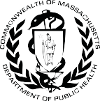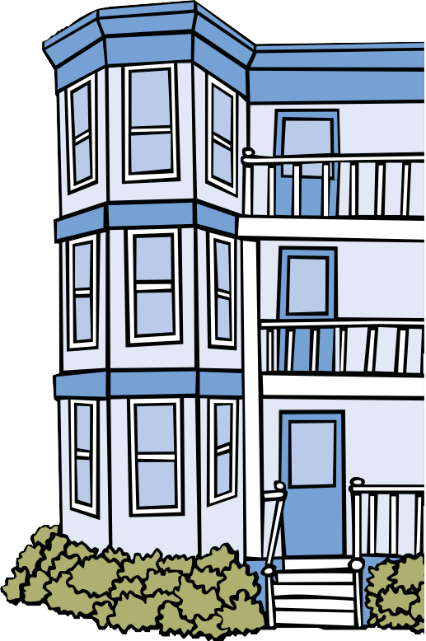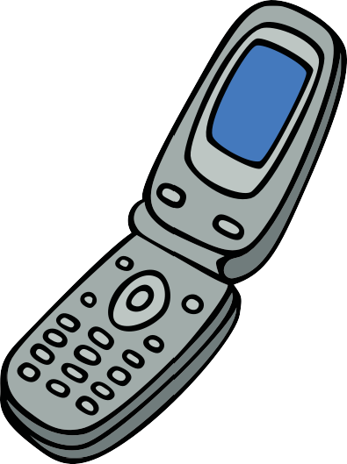www.mass.gov/dph/clppp
1-800-532-9571

孩子如何发生鉛中毒？
老房子內的含鉛粉塵和塗料可能會使孩子中毒。 當塗料層剝落或破裂時，就可能產生含鉛的粉 塵。含鉛粉塵還可能來源於：
• 打開和關閉老舊窗戶
• 修理或翻修老房屋
兒童可能呼吸含鉛的粉塵，有些含鉛粉塵會落在 地板和玩具上。當孩子將手指及玩具放入自己的 嘴裡時，含鉛的粉塵就會進入孩子的體內。

鉛也可能存在于：
• 水和土壤
• 玩具首飾
• 鍋、碗盤、家庭醫療設備及其他國家生產的 糖果。

怎样保護我的孩子？
檢查您的孩子是否有鉛中毒。孩子應該在 1、2、3 歲並且有時在 4 歲時進行檢查， 請求您的醫生對您的孩子進行鉛檢查。
給您的孩子食用健康食品。含有鈣、鐵和維 生素 C 的食物有助於防止鉛中毒。在孩子吃 東西之前一定要洗手。
清除含鉛的粉塵。濕擦洗常常會去除粉塵。 洗手並清洗玩具。

有孩子的家庭是否受到 法律保護？
是的。「含鉛法」對居住在 1978 年以前建
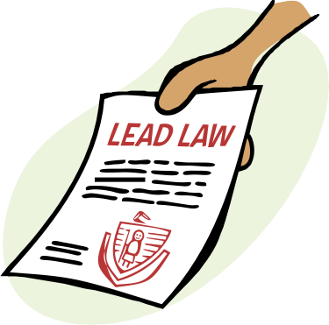造的住房中的 6 歲以下兒童提供保護。如果 家中有含鉛塗料，業主（或房東）則必須予 以解決。

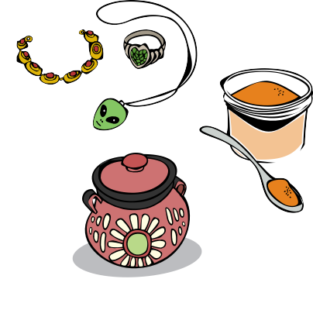

檢查您的孩子, 檢查您的住房, 保護您的家庭！

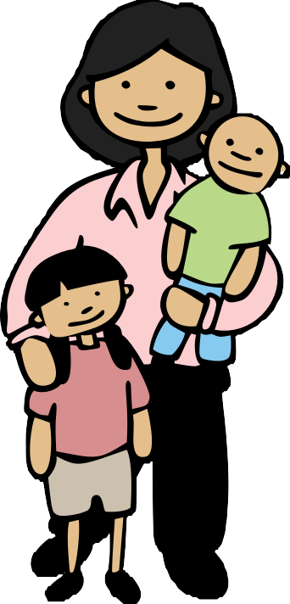 請打電話給我們！我們能夠提供幫助。 1-800-532-9571
檢查您的住房是否含 鉛。CLPPP 可以查 看您的住房是否已經 進行過鉛檢查。如果 您的房子是租住的， 請要求您的房東僱用 有執照的鉛檢查員。

